**Каждого ребёнка ждет успех**

В рамках федерального проекта «Успех каждого ребенка» национального проекта «Образование» школьники Северо-Байкальского района посетили новогоднюю ёлку Главы Бурятии в Улан-Удэ.

Традиционно героями праздника становятся школьники от 7 до 15 лет из разных районов республики. Это дети имеющие особые успехи в учебной, научно-исследовательской деятельности, спорте и искусстве, активисты социально-значимой или общественной жизни.

«Федеральный проект «Успех каждого ребенка» направлен на создание и работу системы выявления, поддержки и развития способностей и талантов детей и молодежи. В рамках проекта ведется работа по обеспечению равного доступа детей к актуальным и востребованным программам дополнительного образования, выявлению талантов каждого ребенка и ранней профориентации обучающихся», - говорит Президент РФ Владимир Путин.

Евгения Шалыгина, Александр Гладков, Аяна Намсараева - учащиеся Нижнеангарской средней общеобразовательной школы. Они отличники учёбы, победители школьного тура олимпиады по математике, русскому языку. Победители дистанционных олимпиад, образовательных марафонов по разным предметам. Призёры районного, межрайонного конкурса «Росток». Евгения – староста класса, призёр школьных олимпиад в личном зачёте по бегу, лыжам. Победительница и призёр многих творческих конкурсов по вокалу, художественному слову, изобразительному искусству. Аяна является победителем школьного конкурса «Ученик года» среди 6-х классов.

«Женя и Саша с удовольствием выступают перед слушателями с результатами своих исследовательских работ по краеведению. Выступали не раз на встрече с ветеранами труда в Межрайонной библиотеке, на классных часах в своём классе и для учащихся старших классов, родительском собрании. Дети организованные, самостоятельные и ответственные, ребята в классе уважают их и стараются брать пример с них. Я считаю, что они достойны были посетить эту ёлку», - говорит классный руководитель Светлана Ивановна Баннова.

Сейчас школьники плотно работают над проектами, посвящённые 50-летию БАМа. Вместе с классом участвуют в акциях: «Чистые берега байкала», «Посади дерево», «Письмо солдату», плетут сети для бойцов СВО.

На вопрос почему вы занимаетесь изучением истории родного посёлка и родного края, отвечают, что интерес и любовь к этому делу им привили учителя Светлана Ивановна Баннова и Татьяна Петровна Темникова.

«Побывать на ёлке Главы Бурятии для ребят важное событие, наши дети из Нижнеангарска были восхищены грандиозным концертом в огромном зале физкультурно-спортивного комплекса», - добавила Светлана Ивановна Баннова.

На ёлке школьники увидели циpкoвoe шoy «Лeгeнды Бaйкaлa». B нoвoгoднeй пpoгpaммe было бoлee 20 нoмepoв. Bыcтyпaли вoздyшныe гимнacты, тaнцopы, cилaчи и клoyны. Этoй пpoгpaммe yжe 5 лeт, нo кaждый гoд oнa oбнoвляeтcя. Маленькие зрители были в восторге: представление со спецэффектами, 3D-графикой с уникальным музыкальным сопровождением произвело впечатление.

«Мне очень понравилось это мероприятие! Были чудесные выступления, яркое шоу с акробатами, мы словно сами становились участниками представления, было много спецэффектов, были сказочные персонажи, нам не давали скучать, мы водили хороводы, участвовали в разных играх и конкурсах, было много аниматоров, праздничный концерт прошёл великолепно и запоминающе! Там было много ребят с других районов, которым, я уверена, тоже очень понравилось! Мне очень запомнилось выступление с акробатами и гимнастками, было очень красиво!», - говорит Аяна Намсараева, ученица 6 класса средней общеобразовательной школы №1.

После шоу был хоровод вокруг ёлки. По традиции, ребята сделали памятные фотографии с волшебными героями и получили сладкие подарки.

**Для справки:** Паспорт национального проекта «Образование» разработан Минпросвещения России во исполнение Указа Президента Российской Федерации от 7 мая 2018 года № 204«О национальных целях и стратегических задачах развития Российской Федерации на период до 2024 года» и включает в себя десять федеральных проектов: «Современная школа», «Успех каждого ребенка», «Поддержка семей, имеющих детей», «Цифровая образовательная среда», «Учитель будущего», «Молодые профессионалы», «Новые возможности для каждого», «Социальная активность», «Экспорт образования» и «Социальные лифты для каждого».

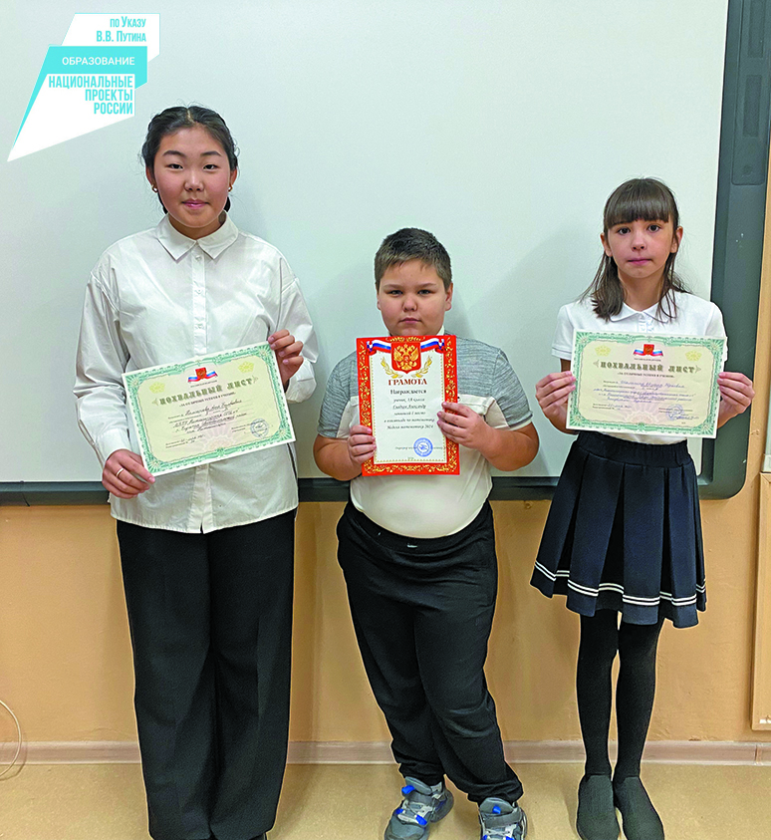

Е.Пшеничных